华东师范大学数据科学与工程学院实验报告

课程名称：区块链与分享型数据库 | 年级：大三 | 上机实践成绩：
指导教师：张召 | 姓名：彭一珅 | 学号：10215501412
上机实践名称：PBFT共识算法简单实现 |  | 上机实践日期：2024.6.13
上机实践编号： | 组号： | 上机实践时间：9:50

- 实验目的
了解PBFT算法的原理及共识流程，并能对给出的不完整代码进行补充。
- 实验任务
- 熟悉PBFT算法的相关知识及基本流程。
- 熟悉本次实验所给代码。
- 实验环境
Windows11
Ubuntu16.04
git version 2.7.4
docker 20.10.4
docker-compose version 1.23.2
go version go1.11 linux/amd64

- 实验过程
编写server段的commit、CommitRpc、verifyBallotCommit三个方法：
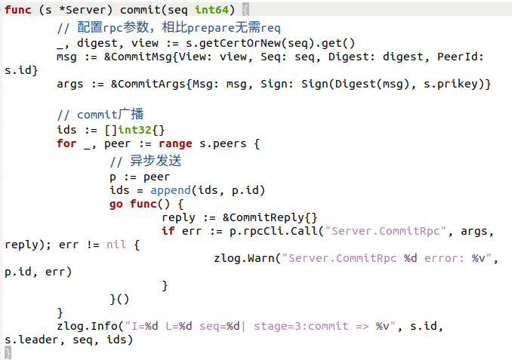
Commit的代码仿照prepare实现即可，作用是创建 commit 消息并向所有 peers 广播。
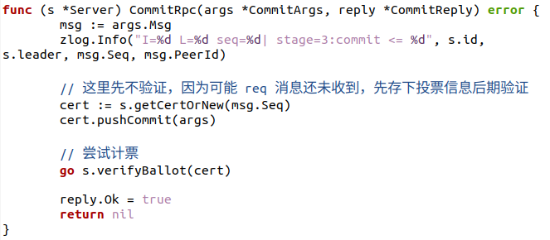
CommitRPC方法的实现是仿照prepareRPC进行的，接收 commit 消息，验证并保存投票信息，然后调用 verifyBallot 方法。
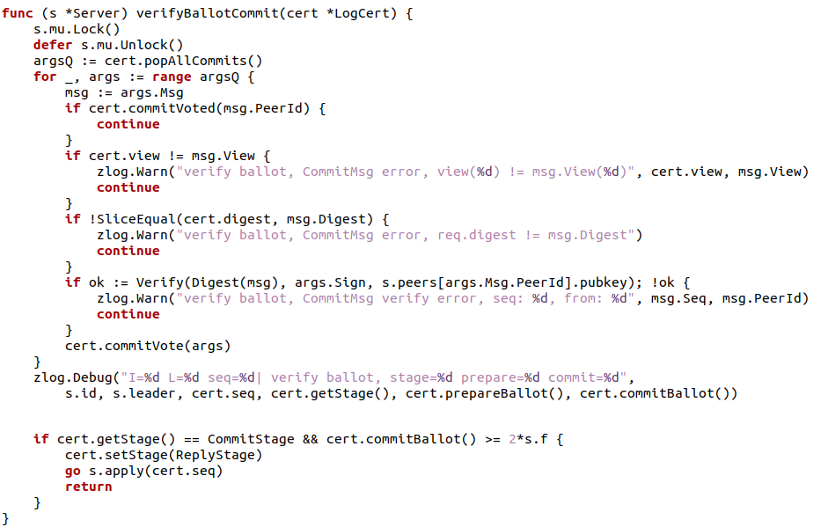
最后verifyBallotCommit和verifyBallotPrepare一样，是拜占庭容错实现的关键步骤，盖方法验证 commit 阶段的投票，若验证通过，进入 reply 阶段执行命令。
执行实验代码，先启动master：
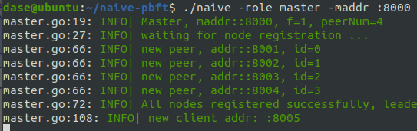
启动四个server输出如下：
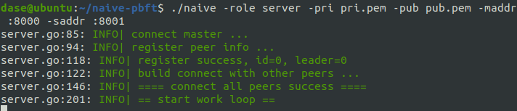
最后启动client：
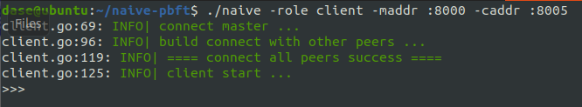
在启动完毕所有角色的节点之后，master端输出了相关的注册信息。
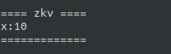
Client输出：
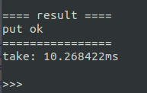
通过get x 命令可以获取结果
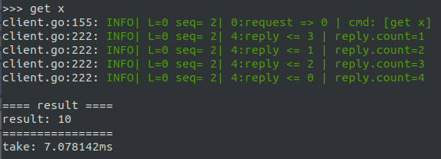
此时server又根据这个客户端的命令达成共识：
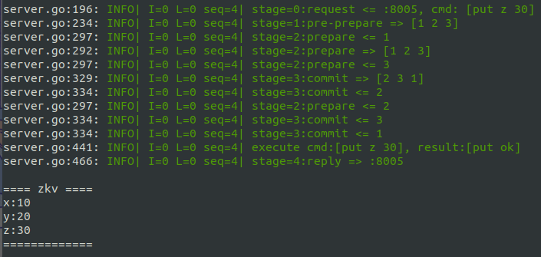
停止server3，可以在故障节点为1的情况下仍然达成共识，见下图，如果故障节点为2，则无法达成共识。
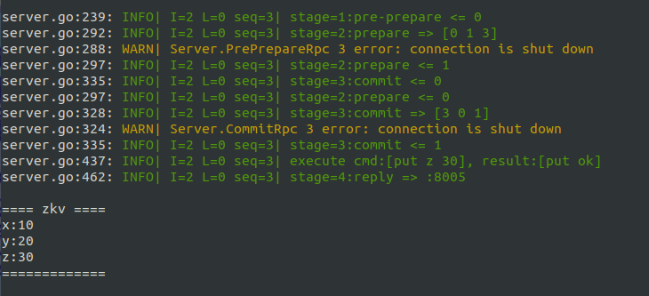
习题：
1.请问在节点数量很大时PBFT算法的性能如何？
在PBFT 中，因为每个节点需要与所有其他节点通信，消息复杂度为 O(n2)，因此，随着节点数量n的增加，消息的总数量会呈平方级增长。这在大型网络中会显著地导致通信开销。
2.PBFT算法解决了什么问题？请描述其五个阶段。
解决了拜占庭容错问题，即使存在1/3的恶意节点（拜占庭节点），系统仍能正常运行并达成共识。
请求：客户端向主节点发送请求，包含请求操作和请求唯一标识符。
预准备：主节点收到客户端请求后，生成一个预准备消息，包含请求的摘要、视图编号和序列号，并将该消息广播给所有备节点。
准备：每个备节点收到预准备消息后，验证消息的正确性，生成准备消息，包含请求摘要、视图编号和序列号，并广播给所有节点。节点收集到至少 2f+1（包括自身）个不同节点的准备消息后，进入下一阶段。
提交：节点收到足够的准备消息后，生成提交消息，包含请求摘要、视图编号和序列号，并广播给所有节点。节点收集到至少 2f+1（包括自身）个不同节点的提交消息后，确认该请求被大多数节点认可。
回复：节点执行请求操作，并向客户端发送结果。客户端收到至少 f+1 个不同节点的一致回复后，认为操作成功完成。
3.以太坊、Fabric等区块链平台均开始使用Golang，经过使用你觉得Golang的优势在哪里？
golang是为并发而生的语言，goroutine+channel使得并发编程变得容易。go的编译和执行速度都很快，因为编译后的程序是静态链接的本地机器代码。
- 实验总结
本次实验介绍了实用拜占庭容错（PBFT）算法的背景知识、基本概念及共识流程，其中对共识流程的5个子阶段(REQUEST、PRE-PREPARE、PREPARE、COMMIT、REPLY)展开详细讲解，并描述了主从节点在不同子阶段的行为以及它们如何实现对客户端请求的成功共识。除此之外，实验实现了简单的PBFT算法并要求读者对代码中缺失的部分进行补全。这加深了读者对拜占庭环境下容错机制的理解，也为进一步学习区块链系统内核打下了坚实的基础。

